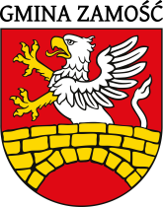Mokre, 22.11.2023 r.

XV Edycja Konkursu Plastycznego

pod patronatem Wójta Gminy Zamość

***Poezja i Bajka Słowem i Pędzlem Malowana***

**SP w Zawadzie**

1. Alicja Urbańska
2. Weronika Urbańska
3. Szymon Zaśko
4. Michalina Wróbel
5. Maksymilian Lis
6. Antoni Makowski
7. Szymon Zych
8. Hanna Machałek
9. Dominik Zych
10. Mikołaj Kwiecień
11. Kinga Wróbel
12. Julia Lewandowska